**Enero**

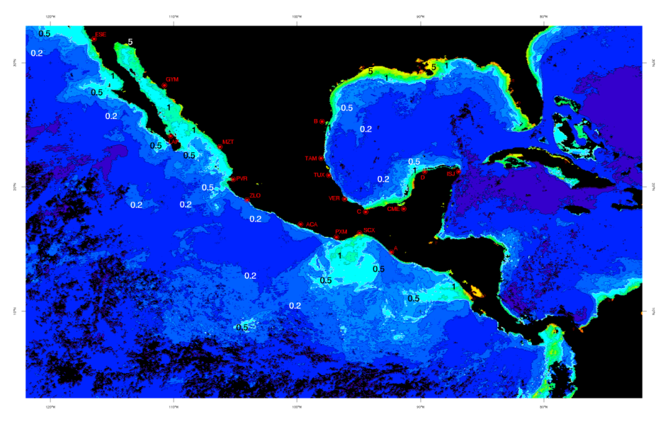

**Pacifico mexicano**

|  |  |
| --- | --- |
| Región | Chla |
| Costa occidental de Baja California | Concentraciones superiores a 0.5 mg/m3, en las inmediaciones de la costa y en particular al norte de Punta Eugenia donde hay áreas en las que supera 1 mg/m3 |
| Golfo de California | Concentraciones elevadas se registran al norte de las islas de Tiburón y Ángel de la Guarda, así como en una franja limitada al norte por una línea imaginaria entre bahía de Tobari 27.05 °N-109.97 °O (Son) y Loreto (BCS), así como al sur entre isla San José (BCS) y Topolobampo (Sinaloa). Se registran concentraciones elevadas (>1mg/m3) en una franja paralela que abarca desde la costa de Sinaloa hasta Bahía Banderas. |
| Pacifico Central (Jalisco-Colima-Michoacán) | Concentraciones 0.5 en una franja muy cercana a la costa. Se observa la surgencia que se produce en Bahía Banderas a partir de la cual surge una pluma con dirección SSO. |
| Guerrero-Oaxaca | Franja estrecha de concentraciones superiores a 0.5 mg/m3 |
| Golfo de Tehuantepec | Un giro anticiclónico se separa de la costa y se dirige hacia mar abierto. Elevadas concentraciones en las inmediaciones de Salina Cruz (SCX) |
| Costa de Chiapas | Franja estrecha de concentraciones superiores a 0.5 mg/m3 |

**Golfo de México**

|  |  |
| --- | --- |
| Región | Chla |
| Costa de Tamaulipas | Concentraciones superiores a 0.5 al norte de Tampico (TAM) y de 1 mg/m3 al norte de la desembocadura del río Soto la Marina. La ubicación de la isolínea de 0.2 mg/m3 sugiere la presencia de un giro anticiclónico en la zona oceánica. |
| Costa de Veracruz | Concentraciones bajas (0.2 mg/m3) en la costa comprendida entre Veracruz (VER) y Tampico (TAM), excepto al sur de Tamiahua. Concentraciones elevadas entre Coatzacoalcos ( C) y la frontera con Tabasco. |
| Golfo de Campeche | Concentraciones superiores a 1 mg/m3. |
| Costa de Tabasco-Campeche | Concentraciones elevadas (> 1mg/m3) en una franja que abarca desde Coatzacoalcos ( C) hasta Puerto Progreso (D), con concentraciones mayores a 5 mg frente a Campeche, Camp. |
| Costa norte de Yucatán | Continua la franja de concentraciones elevadas que se encuentra frente a la costa de tabasco y Campeche, pero se adelgaza a partir de puerto progreso (D) |
| Costa de Quintana Roo | Concentraciones menores a 0.2 mg/m3 desde Cabo Catoche hasta Isla Mujeres (ISJ) |

Anomalías de clorofila Las condiciones son de normales (blanco) a ligeramente negativas (-0.1), frente a casi toda la costa del país, excepto en la costa sur de Sonora, Sinaloa, Nayarit y Jalisco, así como entre Puerto Escondido (PXM) y Salina Cruz (SCX), donde el déficit es mayor. Solo en algunas áreas de la costa occidental de la península de Baja California y el vértice superior izquierdo de la península de Yucatán se registran anomalías positivas (0.1)

Anomalías de temperatura